技术监督典型案例收集模板

*单位名称 | 待补充
*案例名称 | 待补充
工程信息 | *工程名称 | 待补充
 | *站线名称 | 待补充
 | *工程类型 | 待补充
 | *工程电压等级 | 待补充
设备信息 | *设备类型 | 待补充
 | *设备电压等级 | 待补充
 | *生产厂家全称（或责任单位） | 待补充
*监督专业 | 待补充
*监督阶段 | 设备验收阶段
依据细则（标准） | *细则（标准）名称 | 变压器全过程技术监督精益化管理实施细则1121.xls
 | *条款序号 | 5.2.1
 | *监督标准 | 3. 变压器油箱、储油柜、散热装置及连管等的外表面均应涂漆，变压器油箱内表面、铁心上下夹件等均应涂以浅色漆，并与变压器油有良好的相容性。所有需要涂漆的表面在涂漆前应进行彻底的表面处理（如采用喷砂处理或喷丸处理）。
*发现时间 | 待补充
*原始描述 | 变压器表面油污
*问题描述 | 待补充
*问题原因分析 | 导致变压器绝缘子表面油污的原因可能包括：1) 变压器内部油液泄漏，油液沿绝缘子表面流下形成油污；2) 周围环境中的工业污染或自然污染物附着在绝缘子表面；3) 设备维护不当，清洁工作不到位；4) 绝缘子材质老化，吸附油污能力增强。
*监督意见 | 建议立即安排专业人员对变压器进行详细检查，确认油污来源并采取相应措施。若为油液泄漏，需及时修复泄漏点；若为环境污染，应加强定期清洁维护。同时，加强对该设备的监控，定期进行绝缘性能测试，确保其安全运行。
*实际整改措施 | 待补充
其他要说明的问题 | 无
*问题照片 | 问题照片 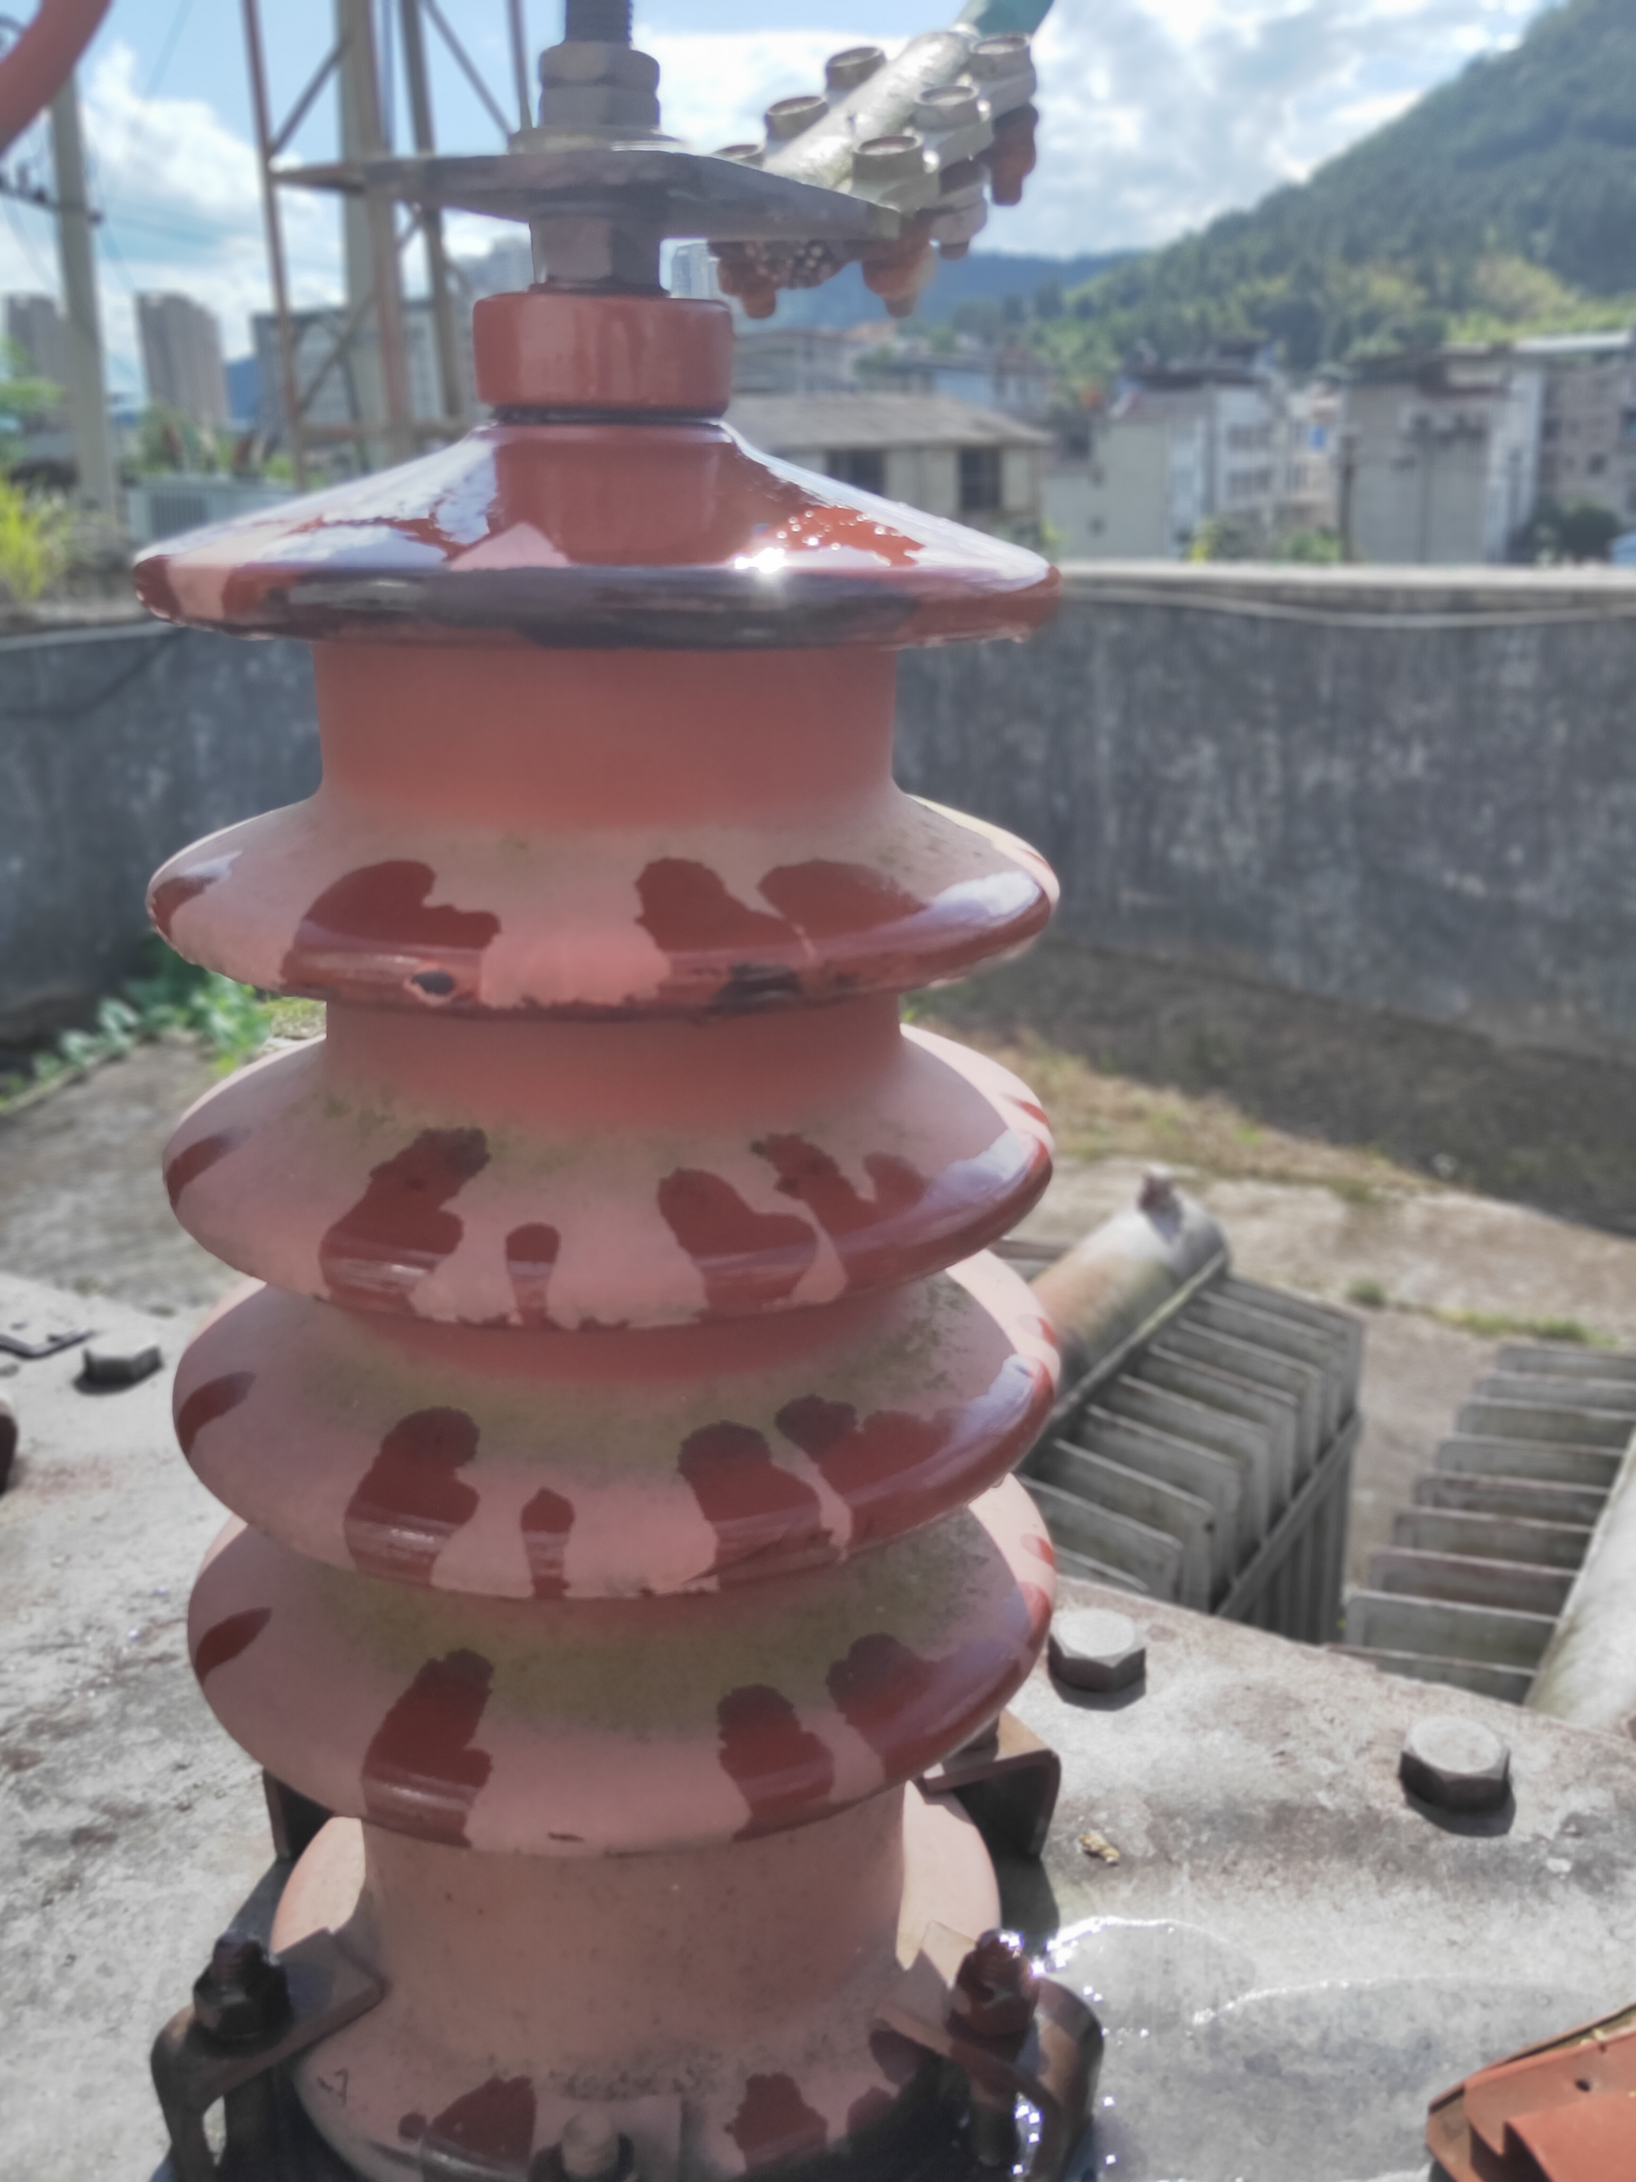
案例附件 | 无

